MAC – Projet

Bot telegram de recette de cuisine

Bouyiatiotis Stéphane – Gomes Da Costa Joshua – Valvona Guillaume

MAC : Projet

# Bot Telegram de recette de cuisine

Le but de ce projet était de réaliser un bot telegram permettant à des utilisateurs d’interagir avec et entre eux et permettent de proposer des recettes, de les partager et d’en discuter.

## Fonctionnalité

Le bot en lui-même possède plusieurs fonctionnalités :

* Recherche de recette : la personne pourra réaliser une recherche. Une liste lui sera alors proposée et la personne n’aura plus qu’à sélectionner la recette pour la faire apparaître dans le chat.
* Le même principe que ci-dessus sera proposé, pour la recherche, mais avec des ingrédients ou le temps de préparation.
* La personne pourra sélectionner son régime, végétarien ou non, ainsi les plats recherchés s’adapteront.
* La personne pourra aussi demander au bot d’afficher Les recettes les plus populaires, les recettes qu’il a aimées ou demander au bot de lui en proposer une.

# Base de données

Nous avons deux systèmes de stockage. Le premier étant MongoDb, qui est une base de données NoSQL, qui sert principalement à stocker nos données de recette de cuisine et qui permet leurs recherches. Nous avons ensuite Neo4j qui lui va stocker sous forme de graphe NoSQL les différentes relations entre les utilisateurs, les ingrédients et les recettes.

## MongoDB

Pour remplir notre BDD nous utilisons un fichier .csv contenant nos recettes et les inscrivant dans notre BDD au lancement.

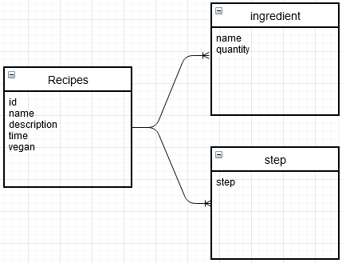

Figure 1 : Modèle de stockage de donnée

Pour les recettes, chacune possèdent :

* Un id sous forme de nombre
* Un nom sous forme de texte
* Une description sous forme de texte
* Le temps de préparation en nombre, représente les minutes.
* Si le plat est pour les végétariens sous forme de booléen

Les recettes possèdent aussi une liste d’ingrédient avec :

* Leurs noms sous forme de texte
* Et leurs quantités sous forme de texte

Les recettes possèdent une marche à suivre séparé en plusieurs étapes :

* Step qui contient la marche à suivre d’une étape

## Neo4j

Le second système de stockage, Neo4j, lui va s’occuper de garder les liens entre les personnes et les recettes.

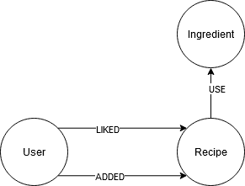

Figure Modèle de stockage du graphe

Dans le graphe nous considérons les recettes, les ingrédients et les utilisateurs comme des nœuds et l’existence des relations suivantes :

* Un utilisateur note une recette, la note a pour attribut :
  + Un rang sous forme de nombre allant de 1 à 5
  + Une date sous forme de DateTime de Neo4j
* Un utilisateur ajoute une recette, l’ajout a une date sous forme de DateTime de Neo4j
* Une recette utilise des ingrédients, l’utilisation n’a pas d’attribut actuellement

Les attributs des nœuds quant à eux sont les suivant :

Pour les recettes, on a :

* Un id sous forme de nombre
* L’ Id dans à la base MongoDB sous forme de texte
* Un nom sous forme de texte
* Si le plat est pour les végétariens sous forme de booléen

Les ingrédients ont :

* Un id sous forme de nombre
* Un nom sous forme de texte

Enfin les utilisateurs ont :

* Un id sous forme de nombre
* L’id correspondant au compte telegram
* Un booléen pour savoir s’il s’agit d’un bot
* Un booléen pour savoir s’il est végétarien
* Un nom sous forme de texte

# Le client

Pour le client nous avons utilisé un bot telegram que nous avons nommée « duchemin_bot » et que nous invoquons via « @duchemin_bot » pour faire appel à lui dans une discussion.

## Commande

Il est possible d’interagir avec le bot via les commandes suivantes :

* **/help :** Indique ce que fait le bot
* **/start :** Indique si le bot est lancé
* **/searchByIngredient :** Permet de recherche une recette en fonction d’ingrédient
* **/searchRecipeShot :** Réalise une recherche sur tous les plat demandant un temps de préparation cours (<=20 min)
* **/searchRecipeMedium :** Réalise une recherche sur tous les plats demandant un temps de préparation intermédiaire (21 à 60min)
* **/searchRecipeLong :** Réalise une recherche sur tous les plats demandant un temps de préparation long (>60 min)
* **/searchLikedRecipe :** Recherche les plats que vous avez aimés.
* **/toggleVegan :** Passe à true ou à false si vous voulez filtrer les recettes non végétariennes.
* **/recommendrecipes :** Le bot va vous recommander une recette en fonction des recettes que vous avez aimées.